《宏观经济学：原理与模型》
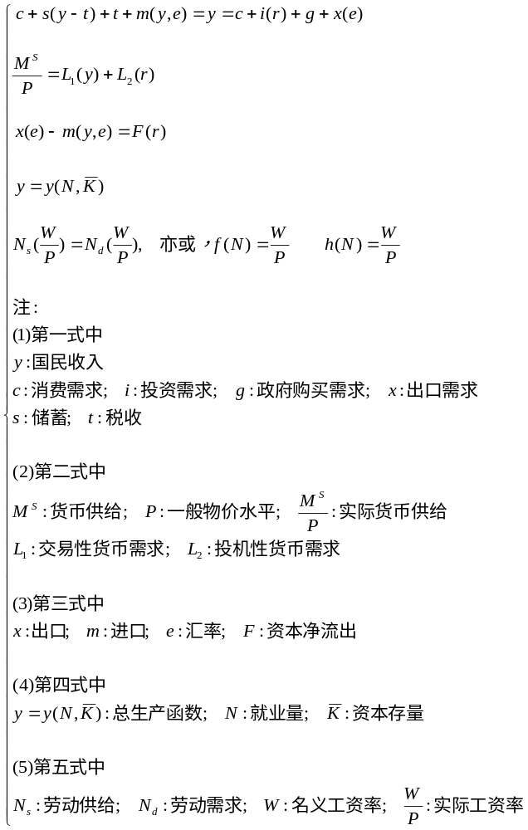

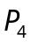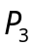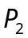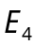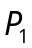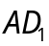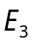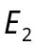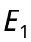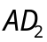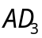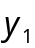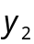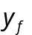

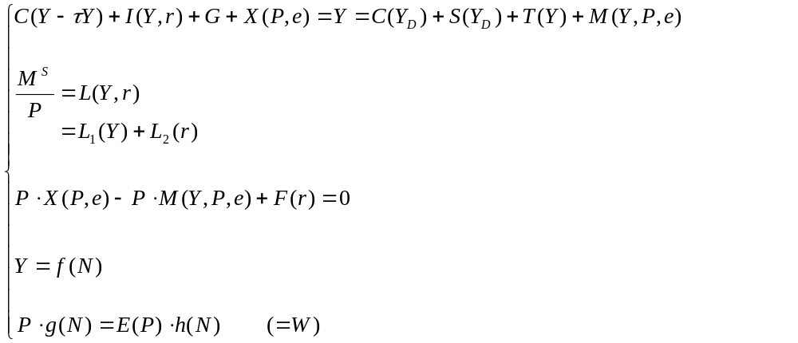
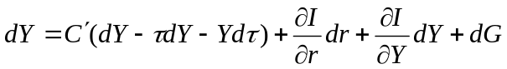
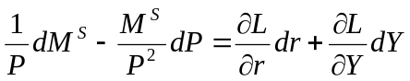
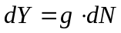

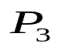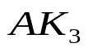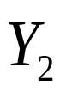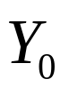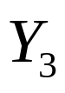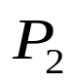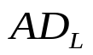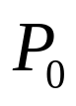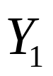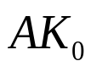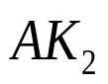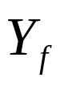
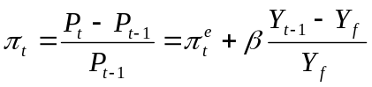

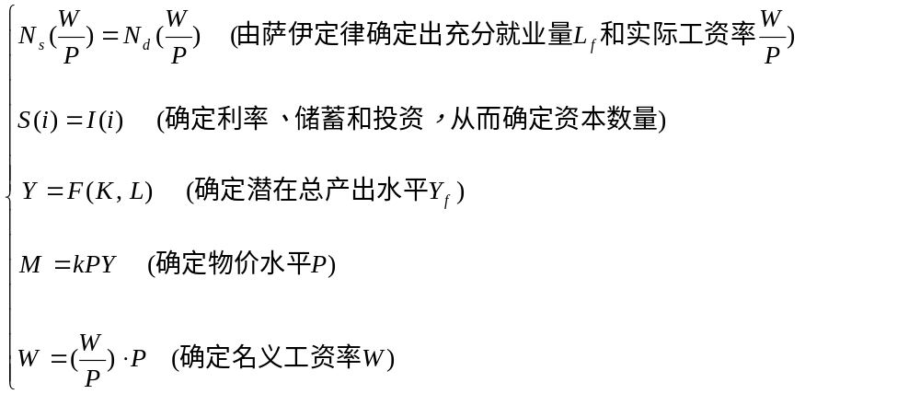

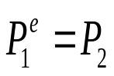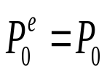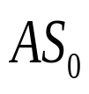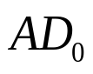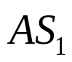
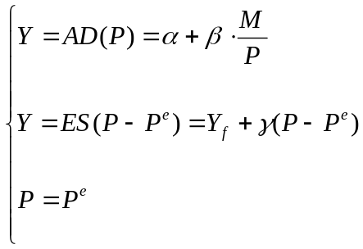
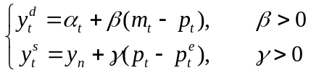

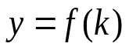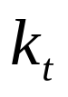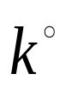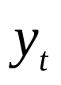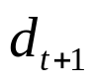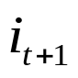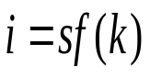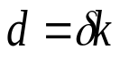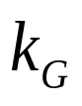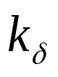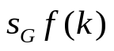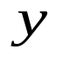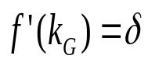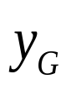
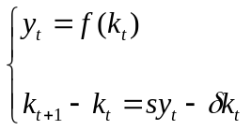

第01章 绪论
第02章 宏观经济活动的度量
第03章 产品市场的均衡
第04章 货币市场的均衡
第05章 总需求曲线与总供给曲线
第06章 宏观经济政策分析
第07章 失业与通胀
第08章 经济周期与经济增长
第09章 开放经济
第10章 现代宏观经济学流派

中山大学管理学院 刘良
mnsliul@mail.sysu.edu.cn

本课程公共邮箱：
sysuhgjjx2017@163.com
sysuhgjjx

第01章 绪论
第02章 宏观经济活动的度量
第03章 产品市场的均衡
第04章 货币市场的均衡
第05章 总需求曲线与总供给曲线
第06章 宏观经济政策分析
第07章 失业与通胀
第08章 经济周期与经济增长
第09章 开放经济
第10章 现代宏观经济学流派

本学期的答疑事项
答疑时间
答疑地点
一、《宏观经济学》的一个课程描述：基于教员视角
二、参考文献
三、成为经济学专业人士的治学进阶
篇尾的若干附图

一、参考文献
（一）沦为病夫，一切免谈：通晓医书，以确保身心之健康
（二）逻辑、思考与理性：最高级、最彻底、最终极的人类智慧
（三）动物与人的区别在于，它不会发明、藉助和使用工具：数学，是科学的语言工具
（四）中文文献的理解工具：训诂学、考据学、校勘学
（五）直奔《宏观经济学》的经典教材
（六）初、中、高级宏观经济学教材自学推荐

（一）沦为病夫，一切免谈：通晓医书，以确保身心之健康
1、吴阶平. 中国大百科全书（现代医学卷I、卷II）（M）. 北京：中国大百科全书出版社，1992年4月第1版. （凡1958页）

2、施奠邦. 中国大百科全书（中国传统医学）（M）. 北京：中国大百科全书出版社，1992年9月第1版.（凡754页）

3、（澳）John Murtagh. 全科医学（M）. 北京：人民军医出版社，2012年2月第4版. （凡1251页）

4、杨藻宸. 医用药理学（M）. 北京：人民卫生出版社，2005年6月第4版. （凡1259页）

5、黄志强，金锡御. 外科手术学（M）. 北京：人民卫生出版社，2012年8月第3版. （凡1518页）

加拿大雪上技巧运动员：贾斯汀三姐妹

（二）逻辑、思考与理性：最高级、最彻底、最终极的人类智慧
1、胡绳主编. 中国大百科全书（哲学卷I、卷II）（M）. 北京：中国大百科全书出版社，1987年10月第1版. （凡1372页）

2、彭漪涟，马钦荣主编. 逻辑学大辞典（M）. 上海：上海辞书出版社，2004年12月第1版.

3、王宪钧. 数理逻辑引论（M）. 北京：北京大学出版社，1982年6月第1版.

4、（美）欧文·M·柯匹著，张建军等译. 逻辑学导论（M）. 北京：中国人民大学出版，2007年3月第1版.
形式逻辑的经典教材。

5、吴家国. 《普通逻辑》教学参考书（M）. 上海：上海人民出版社，1983年5月第1版.

6、杨熙龄. 奇异的循环—逻辑悖论探析（M）. 沈阳：辽宁人民出版社，1986年12月第1版.
悖论，乃人类最大限度的知识之所在。欲直接抵达人类理智所能达到的极致，你对何谓悖论，以及如何解悖，建议越早有所了解越好。

7、朱水林. 逻辑语义学研究（M）. 上海：上海教育出版社，1992年8月第1版.

（三）动物与人的区别在于，它不会发明、藉助和使用工具：数学，是科学的语言工具
1、维诺格拉多夫主编. （苏联）数学百科全书（第一卷、第二卷、第三卷、第四卷、第五卷）（第1版）（M）. 北京：科学出版社，2000年12月第1版（出齐）.
点评：
由苏联科学院院士、世界著名数学家维诺格拉多夫主编、几百位苏联一流数学家共同撰写的这部《数学百科全书》，凡五卷，洋洋900万字，是目前世界上唯一的一部数学百科全书。水平之高，意义之大不言而喻。读不懂，但开卷有益，书读百遍，其义自现，建议从中获益，拜见大师，高山仰止！

2、华罗庚. 中国大百科全书（数学卷）（M）. 北京：中国大百科全书出版社，1992年4月第1版.

（四）中文母语古今文献的通透理解工具：训诂学、考据学、校勘学
1、陆宗达. 训诂简论（M）. 北京：北京出版社，1980年7月第1版.
这是训诂学家的一本学科普及类读物，对于想了解一点训诂学到底为何物的普通读者来说，此书对训诂学做了一个精准、权威的入门性简要介绍。
看点：权威、精准、简要。

2、周大璞． 训诂学初稿（M）．武汉：武汉大学出版社，1987年7月第1版.
一本训诂学领域最流行的本科生教科书，高校文科的经典教材。

3、赵诚． 甲骨文简明词典—卜辞分类读本（M）．北京：中华书局，1988年1月第1版.
甲骨文、卜辞入门的一本可靠而可速成的宝贵材料。

4、胡奇光，方环海． 尔雅译注（M）．上海：上海古籍出版社，1999年9月第1版.
这是沟通先秦古籍，中国的第一本训诂专著。读此书，对于通晓先秦古籍来说，有以一可当十的功效。

5、江灏，钱宗武译注，周秉钧审校． 今古文尚书全译（M）．贵阳：贵州人民出版社，1990年2月第1版.

6、黄寿祺，张善文． 周易译注（M）．上海：上海古籍出版社，1989年5月第1版.

7、程俊英，蒋见元． 诗经注析（M）．北京：中华书局，2017年8月第1版.

8、中华经典普及文库． 四书五经（M）．北京：中华书局，2009年1月第1版.
这是一个白文本，没有任何注解，简体中文，但可直通原文。倘能硬着头皮通读下来，那，天下还有什么中文书会有“难”度？

9、汉语大字典工作委员会． 汉语大字典（M）．成都：四川辞书出版社；武汉：湖北辞书出版社，1986年10月第1版.
这是一部以解释汉字的形、音、义为主要任务的大型语文工具书。收字56000个左右，是目前世界上收字最多的一部汉字字典。（《康熙字典》收字47000多个，《中华大字典》收字48000多个，均较《汉语大字典》少）。《汉语大字典》力求历史地、正确地反映汉字字形、音、义的发展，这部字典完全彻底地替代了《康熙字典》。
有了一部《汉字大字典》，还有什么汉字文献不能曲尽其曲地透彻训解？！

10、汉语大词典编辑委员会，主编：罗竹风． 汉语大词典（M）．上海：汉语大词典出版社，1990年12月第1版.
这是一部大型的、历史性的汉语语文辞典。全书十二卷，共收词目约三十七万条，五千余万字。所收条目力求义项完备，释义确切，层次清楚，文字简炼，符合辞书科学性、知识性、稳定性的要求。
《汉语大词典》是一项国家项目，是1975年经周恩来总理批准而开始筹备并着手编写的；在十多年的漫长岁月里，全体编写单位和编写人员同心同德，善始善终，才完成了这项艰巨而浩繁的文化工程。

11、漆永祥． 乾嘉考据学研究（M）．北京：中国社会科学出版社，1998年12月第1版.

12、郭康松． 清代考据学研究（M）．武汉：崇文书局，2001年8月第1版.

13、倪其心． 校勘学大纲（M）．北京：北京大学出版社，1987年7月第1版.

14、戴南海． 校勘学概论（M）．西安：陕西人民出版社，1986年5月第1版.

15、王宁． 汉字构形学导论（M）．北京：商务印书馆，2015年6月第1版.

16、刘钊． 古文字构形学（M）．福州：福建人民出版社，2011年5月第1版.

17、“五雅”，对于提升最通透的理解、疏证、一通百通的颖悟之力，定有根本性帮助。

（1）徐朝华． 尔雅今注（M）．天津：南开大学出版社，1987年7月第1版.

（2）王念孙． 广雅疏证（张其昀点校本，全二册）（M）．北京：中华书局，2019年6月第1版.

（3）黄怀信． 小尔雅汇校集释（M）．西安：三秦出版社，2003年1月第1版.

（4）（东汉）刘熙撰，（清）比沅疏证，王先谦补． 释名（逸雅）疏证补（M）．北京：中华书局，2008年6月第1版.

（5）陆佃（陆游之祖父）著，王敏红校点． 埤雅（M）．杭州：泊江大学出版社，2008年5月第1版.

（五）直奔《宏观经济学》的经典教材
0、伊特韦尔等. 新帕尔格雷夫经济学大辞典（M）. 北京：经济科学出版社，1996年11月第1版.
这不是一本教材，是一部相当于经济学百科全书的工具类书。
看点：世界最顶级的经济学百科全书，是认知经济学边界、前沿及动态的最权威读物。

01、西方经济学编写组．西方经济学下册（马克思主义理论研究和建设工程重点教材）（第2版）（M）．北京：高等教育出版社，人民出版社，（2011年7月第1版）2019年9月第2版.
02、吴汉洪．《西方经济学》习题解答（马克思主义理论研究和建设工程重点教材）（第1版）（M）．北京：高等教育出版社，2012年4月.
《马克思主义理论研究和建设工程重点教材：西方经济学（上册）》介绍的西方经济学，主要是指20世纪30年代以来流行于西方国家并成为这些国家经济政策的理论基础的主流经济学。西方经济学的理论体系一般包括两大部分：微观经济学和宏观经济学。微观经济学基本上是由19世纪70年代“边际革命”中所形成的新古典经济理论体系发展而来的，宏观经济学是由20世纪30年代“凯恩斯革命”中所形成的凯恩斯经济学理论体系发展而来的。20世纪40年代末，美国经济学家萨缪尔森将这两种经济理论加以综合，形成“新古典综合”理论体系，又称“后凯恩斯主流经济学”。此后，在20世纪70年代又加入了新古典主义和新凯恩斯主义宏观经济学理论。
微观经济学重点研究家庭、企业等个体经济单位的经济行为，旨在阐明各微观经济主体如何在市场机制调节下进行谋求效用或利润最大化的理性选择。按照微观经济学的分析，价格是经济活动的晴雨表，它指示经济活动的方向，决定资源配置的类型。
宏观经济学研究社会的总体经济活动，着眼于国民经济的总量分析。宏观经济学分析的国民经济总量包括总产量（或总收入）、总就业量、物价水平等经济总量。宏观经济学分析的总体社会经济活动由家庭、企业、政府和外国四类经济活动所组成，其收支活动或买卖行为所构成的经济循环形成了国民经济运行的全貌。一定时期内一国生产的各种最终产品（包括服务），构成总供给。家庭消费支出、企业投资支出、政府采购以及产品和服务的净出口，构成总需求。宏观经济学研究国民经济运行，最关心的问题是总供给和总需求的平衡。

03、高鸿业主编（刘文忻，冯金华，尹伯成，吴汉洪）．西方经济学（第6版）（宏观部分）（M）．北京：中国人民大学出版社，2014年7月第6版.
04、高鸿业主编（刘文忻，冯金华，尹伯成，吴汉洪）．西方经济学学习与教学手册（第1版）（M）．北京：中国人民大学出版社，2005年4月第1版.
“高本”，系众多院校考研指定参考书。该书通俗易懂，阐述通透，很合中国人的胃口。此书对于应备硕士生入学考试，建议必读。
05、Dornbusch R, Fischer S. Macroeconomics. 4th ed. New York: McGraw5Hill Book Company, 1987．

06、宋承先．现代西方经济学（宏观经济学）（第二版）（M）．上海：复旦大学出版社，1997年9月第2版.
07、尹伯成．现代西方经济学习题指南（宏观经济学）（第八版）（M）．上海：复旦大学出版社，2014年3月.

08、马克思．资本论（M）．北京：人民出版社，1975年.（选读）
09、吴易风．马克思主义经济学与西方经济学比较研究（第1，2，3卷）（M）．北京：中国人民大学出版社，2014年1月第1版.（选读）

10、金圣才．多恩布什《宏观经济学》（第6、7和8版）笔记和课后习题详解（M）．北京：中国石化出版社，2006年9月第1版．

11、萨缪尔逊．经济学（第17版）（M）．北京：北京机关报曲线出版咨询有限公司，2004年.

12、金圣才．曼昆《经济学原理》（第2、3和4版）笔记和课后习题详解（M）．北京：中国石化出版社，2006年11月第1版．

13、金圣才．曼昆《宏观经济学》（第4和5版）笔记和课后习题详解（M）．北京：中国石化出版社，2006年9月第1版．

14、金圣才．萨克斯《全球视角的宏观经济学》笔记和课后习题详解（M）．北京：中国石化出版社，2006年11月第1版．

15、J．E．斯蒂格利茨，姚开建、刘凤良、吴汉洪等译．经济学（下册）（M）．北京：中国人民大学出版社，1997．

（六）初、中、高级宏观经济学教材自学推荐
A、初级宏观经济学教材
B、中级宏观教材
C、高级宏观经济学

国内外经济学的经典教材可以分为初级、中级和高级。
初级的入门教材一般是针对初学者，所以大多举案例和现象，加以文字解释，偶尔添加二维图示。
高级教材注重数学工具的使用，多用数学证明或代数方程，夹杂现代数学工具。
中级教材则介乎初级与高级之间，界定颇为模糊。

A、初级宏观经济学教材
1、曼昆《经济学原理》（第4版；中文版为北大版）
2、萨缪尔森《经济学》（多家版本）
3、斯蒂格利茨《经济学》及系列辅助教材（人大版）

1、曼昆《经济学原理》（第4版；中文版为北大版）
曼昆属于新古典凯恩斯主义学派，研究范围偏重宏观经济分析。
《经济学原理》为大学低年级学生而写，主要特点是行文简单、说理浅显、语言有趣。文中引用大量的案例和报刊文摘，与生活极其贴近； 复杂的数学用得很少，而且自创归纳出“经济学十大原理”，非常方便几乎没有接触过经济学的人阅读。通过此书，读者可了解经济学的基本思维、常用的基本原理，并用于分析生活中的经济现象，非常值得一读。

2、萨缪尔森《经济学》（多家版本）
萨缪尔森是新古典综合学派的代表人物，研究范围横跨经济学、统计学和数学多个领域，对政治经济学、部门经济学和技术经济学有独到的见解。
目前经济学各种教科书所使用的分析框架及分析方法，多采用由他1947年的《微观经济分析》，发展糅合凯恩斯主义和传统微观经济学而成的“新古典综合学派”理论框架。他一直热衷于把数学工具运用于静态均衡和动态过程的分析，以物理学和数学论证推理方式研究经济。
全书结构宏伟，篇幅巨大，可谓博大精深。读完该书，可了解经济学所探讨问题在经济学体系中之位置及分析框架，对经济学有一个完备的认识框架。

3、斯蒂格利茨《经济学》及系列辅助教材（人大版）
斯蒂格利茨在信息经济学成就甚高，此书可作为前二者的补充，前二者所涉及经济学内容主要是以价格理论及边际分析为基础，不包括不对称信息经济学、不确定性分析部分。斯蒂格利茨之《经济学》可填充前二者之空白。
尽管上述三位作者政策倾向不同，但教材体现凯恩斯主义的特征稍多一点。总体上讲，教材相当客观和公允，很适宜做入门教材。

B、中级宏观教材
1、曼昆《宏观经济学》（人大版）
2、多恩布什《宏观经济学》（人大版或其他版）
3、萨克斯《全球视角的宏观经济学》（三联版）
4、克鲁格曼《国际经济学》（人大版）

1、曼昆《宏观经济学》（人大版）
此书秉承曼昆《经济学原理》之优点，以简单、浅显为特点。虽然只用到很少量的数学知识，但对原理及内容均提炼得甚为简洁。前半部分写得相当清晰。可读完萨缪尔森《经济学》，并略懂一点微观后直接学习。适宜一个循环学习，即以此书入手，修完《全球视角的宏观经济学》后，再回头重修此书，有提纲挈领之用。其缺点是作者似乎限于门户之见，对真实周期学派、奥地利学派等其他学派提得很少。

2、多恩布什《宏观经济学》（人大版或其他版）
此书是标准的中级宏观教材，属正统教材。体系清楚，描述准确，通行于美国各大学多年。此书采用凯恩斯体系为框架，对各个流派评价及描述相当公平。推荐必读。
中国财政经济出版社隆重推出最新的第8版新版，不仅保持了该教材的上述特点，作者还进行了精心的修改、补充。

3、萨克斯《全球视角的宏观经济学》（三联版）
萨克斯成功处理了南美高通货膨胀的问题，整本书注意细节而有条理，很适宜读完多恩布什《宏观经济学》后进一步阅读，以拓展知识。

4、克鲁格曼《国际经济学》（人大版）
此书是一本讨论开放宏观经济的经典教材，包括国际贸易和国际金融两个部分，渗透克鲁格曼的经济思想，所采用框架为框架，可作框架的补充。推荐阅读。

C、高级宏观经济学
1、罗默《高级宏观经济学》（商务版第1版，上财第2版）
2、布兰查德、费希尔《宏观经济学（高级教程）》（经济科学出版社）
3、萨金特《动态宏观经济理论》（中国社会科学出版社）

1、罗默《高级宏观经济学》（商务版第1版，上财第2版）
目前通用的研究生宏观经济学教材之一，是做经济理论研究的较好参考书，其特色是大幅增加了对内生增长理论、真实经济波动理论和后凯恩斯学派的市场微观调节理论的介绍。严格地说，这是一本介于中级与高级之间的教材，技术难度不是很高（只是用到了拉格朗日方法），但结构清晰，叙述简明清楚，并且和前沿接轨，是一本优秀的宏观经济学，特别是新凯恩斯主义宏观经济学的教材。全书深人浅出，清楚明了，尤其是技术方法运用恰当，适合于经济学、管理学各专业研究生的宏观经济学教学。对不同观点、不同材料能够做到恰当处理，自成体系，被国内许多院校指定为考博参考书。

2、布兰查德、费希尔《宏观经济学（高级教程）》（经济科学出版社）
即使在目前的英文世界也是最优秀的宏观经济学教材之一，虽说出版于1989年，但现在读来仍是相当前沿。此书难度很高，并且引进较早，市面已经难觅踪迹。有精力可以读一读。

3、萨金特《动态宏观经济理论》（中国社会科学出版社）、龚六堂《高级宏观经济学》（武汉大学出版社）等适合于作为高年级本科生、研究生的宏观经济学教材，同时也可以作为专门研究经济学的专业人员的参考书。

三、成为经济学专业人士的治学进阶
（一）动物与人的区别在于，它不会发明、藉助和使用工具：数学，是科学通用的语言工具
（二）统计与计量经济学：仅供前瞻与参考

（一）动物与人的区别在于，它不会发明、藉助和使用工具：数学，是科学通用的语言工具
1、维诺格拉多夫主编. （苏联）数学百科全书（第一卷、第二卷、第三卷、第四卷、第五卷）（第1版）（M）. 北京：科学出版社，2000年12月第1版（出齐）.
点评：
由苏联科学院院士、世界著名数学家维诺格拉多夫主编、几百位苏联一流数学家共同撰写的这部《数学百科全书》，凡五卷，洋洋900万字，是目前世界上唯一的一部数学百科全书。学术水平之高，科学意义之重大不言而喻。读不懂，但开卷有益，书读百遍，其义自现，建议从中获益，朝拜大师，高山仰止！

2、日本数学会. 数学百科辞典（数学卷）（M）. 北京：科学出版社，1984年7月第1版.

3、华罗庚. 中国大百科全书（数学卷）（M）. 北京：中国大百科全书出版社，1992年4月第1版.

（二）统计与计量经济学：仅供前瞻与参考

1、（美）David Freedman等. 统计学（M）. 北京：中国统计出版社，1997年10月第1版.
全书不用数学公式，这是迄今所能见到的关于统计思想最为出色的入门书。

2、（美）戴维·S·穆尔. 统计学的世界（M）. 北京：中信出版社，2003年11月第1版.
3、（美）道格拉斯·A·林德，威廉·G·马歇尔，罗伯特·D·梅森. 商务与经济统计技术（M）. 北京：中国人民大学出版社，2005年9月第1版.
4、（美）戴维·R·安德森，丹尼斯·J·斯威尼，托马斯·A·威廉姆斯. 商务与经济统计（M）. 北京：中信出版社，2003年9月第1版.
2、3．4三本统计著作，本本经典。只要通读2、3、4三本统计学教材，必将对统计学有一个最为通透的掌握。

5、（美）詹姆斯·D·汉密尔顿著，夏晓华译. 时间序列分析（上、下册）（M）. 北京：中国人民大学出版社，2015年1月第1版.
6、（美）George E.P. Box， Gwilym M. Jenkins， Gregory C. Reinsel. 时间序列分析：预测与控制（M）. 北京：中国统计出版社，1997年9月第1版.
5、6两本，都是计量经济学分支——时间序列分析方面的经典。

7、（美）达摩达尔·N·古扎拉蒂，唐·C·波特著，费剑平译. 计量经济学基础（上、下册）（M）. 北京：中国人民大学出版社，2011年6月第1版.
8、（美）杰弗里·M·伍德里奇著，张成思等译. 计量经济学导论：现代观点（第五版）（M）. 北京：中国人民大学出版社，2015年5月第1版.
9、（美）威廉·H·格林著，张成思译. 计量经济学分析（上、下册）（第六版）（M）. 北京：中国人民大学出版社，2011年6月第1版.
7、8、9三本计量经济学经典教材，正好构成一个初级、中级、高级计量经济学的完整系列，本本都是经典，甚至每本都是圣经。

10、（日）林文夫. 计量经济学（M）. 上海：上海财经大学出版社，2005年10月第1版.
11、（日）雨宫健. 高级计量经济学（M）. 上海：上海财经大学出版社，2010年2月第1版.

篇尾的若干附图：
1、人类一切活动的出发点与落脚点，在于生存，这就是为民生。民生，以食为天，以居为安，以有偶为欢，以呼吸为气，以饮水为生命之源。

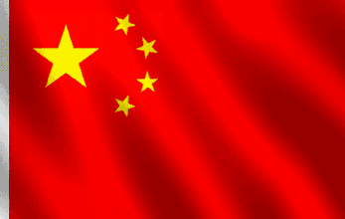








俄罗斯的最高礼仪：用面包和盐欢迎宾客
俄罗斯谚语：Хлеб всему голова. 粮食重于一切。

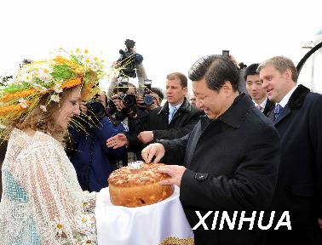

2、贵在加法、贵在和谐：黄油+大炮，胡萝卜+大棒，政府+市场、（总）供给+（总）需求、公平+效率、西医+中医、改革+稳定，……，两手抓，两手硬，——执两用中，永恒之主义

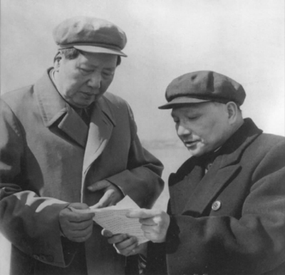
中国映山红




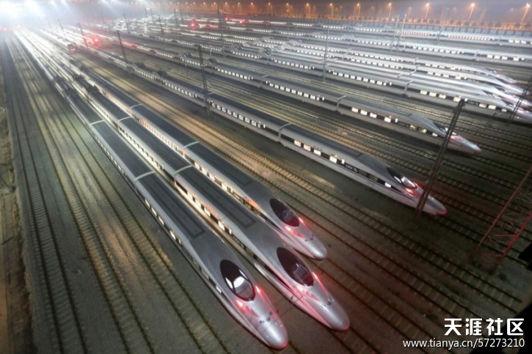







3、工业国之母—大布列颠的乡村、三农与实体经济：农粮尚且做不出保障，休谈其它





4、与汉朝相对应的古罗马遗存
——提请注意，罗马广场的地面，就是它2000年前的那个样子。拼花很漂亮，是吗？什么叫可持续而不是破坏，懂不？
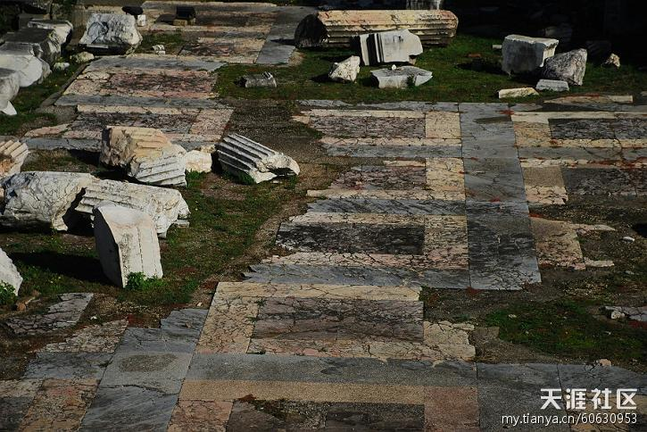

5、实体经济，还是虚拟经济；唯物主义，还是唯钱主义：非洲索马里的钞票市场


2015年3月10日报道，全球唯一的钞票市场——索马里的哈尔格萨钞票市场的钞票成捆出售。


由于索马里的经济极差，百姓穷得就剩下钱，民众对本币没有信心，所以愿意兑换国外货币。

国家对于这种交易实施“新自由主义汇市政策”，不加禁止。市场是露天的，堆积如山的钞票就摆放在地上，没有保险柜，没有验钞机，没有取款机，没有保安与警察。

